БЛАНКИ ЕГЭ
В целях совершенствования процедуры государственной итоговой аттестации Федеральной службой по надзору в сфере образования и науки внесены изменения в структуру контрольных измерительных материалов (КИМ) и бланк ответов № 1.
Бланк регистрации, бланк ответов № 2 и дополнительный бланк ответов № 2 остаются без изменений.
В КИМ 2015 года нумерация заданий изменена на сквозную числовую нумерацию, и сокращено количество заданий с выбором ответа из предложенных вариантов.
Бланк регистрации  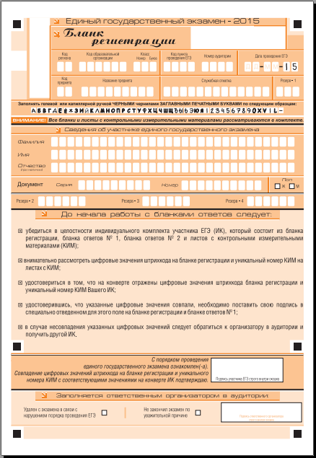Скачать Бланк регистрации | Бланк ответов №1  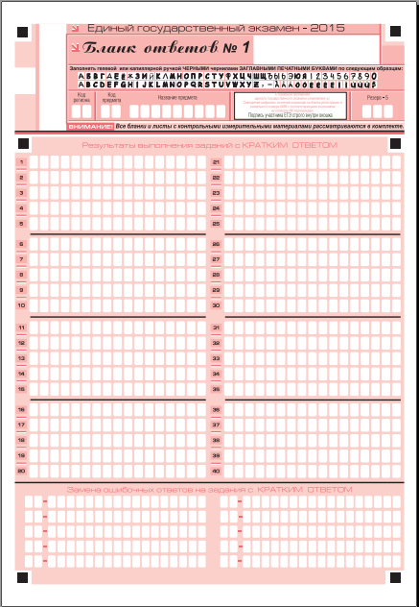Скачать Бланк ответов №1
Бланк ответов номер №2 - лицевая сторона  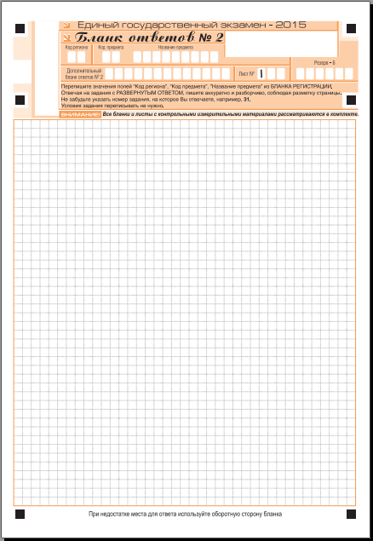Скачать Бланк ответов номер №2 - лицевая сторона | Бланк ответов номер №2 - обратная сторона  Скачать Бланк ответов номер №2 - обратная сторона
Дополнительный бланк ответов номер №2 - лицевая сторона  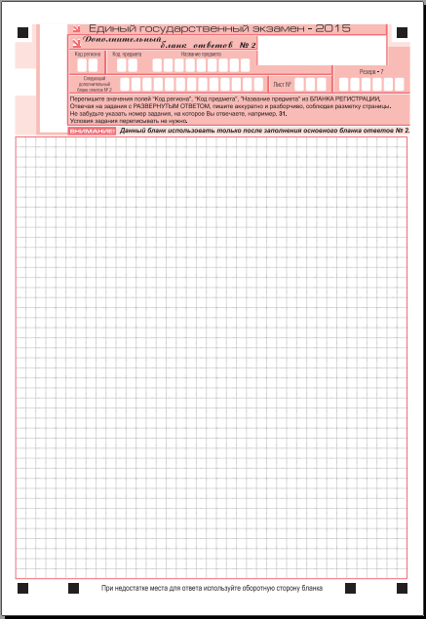Скачать Дополнительный бланк ответов номер №2 - лицевая сторона | Дополнительный бланк ответов номер №2 - обратная сторона  Скачать Дополнительный бланк ответов номер №2 - обратная сторона
Бланки сочинения
Бланк регистрации  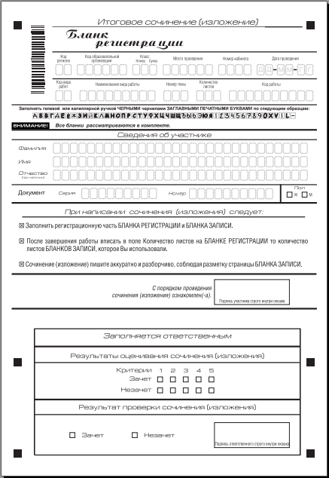Скачать Бланк регистрации | Бланк ответа  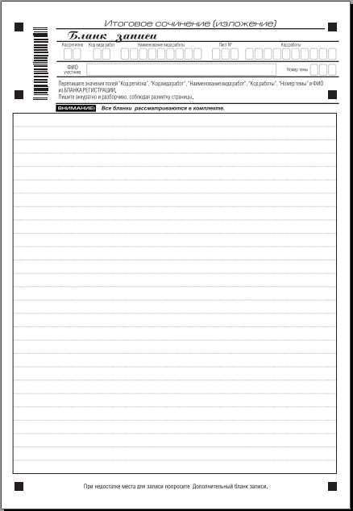Скачать Бланк ответа

